第三章 机械波（单元测试）
姓名:_______ 班级：_______ 分数：________
一、选择题（本题共8小题，每小题6分，共48分。在每小题给出的四个选项中，第1~4题只有一项符合题目要求，第5~8题有多项符合题目要求，全部选对的得6分，选对但不全的得3分，有选错的得0分。）
1．一列简谐横波沿x轴正方向传播，$$t=0$$时刻的波形图如图所示。$$t_{1}=0.1\text{s}$$时，平衡位置在2 m处的质点从零时刻起第一次到达波峰。则（ ）
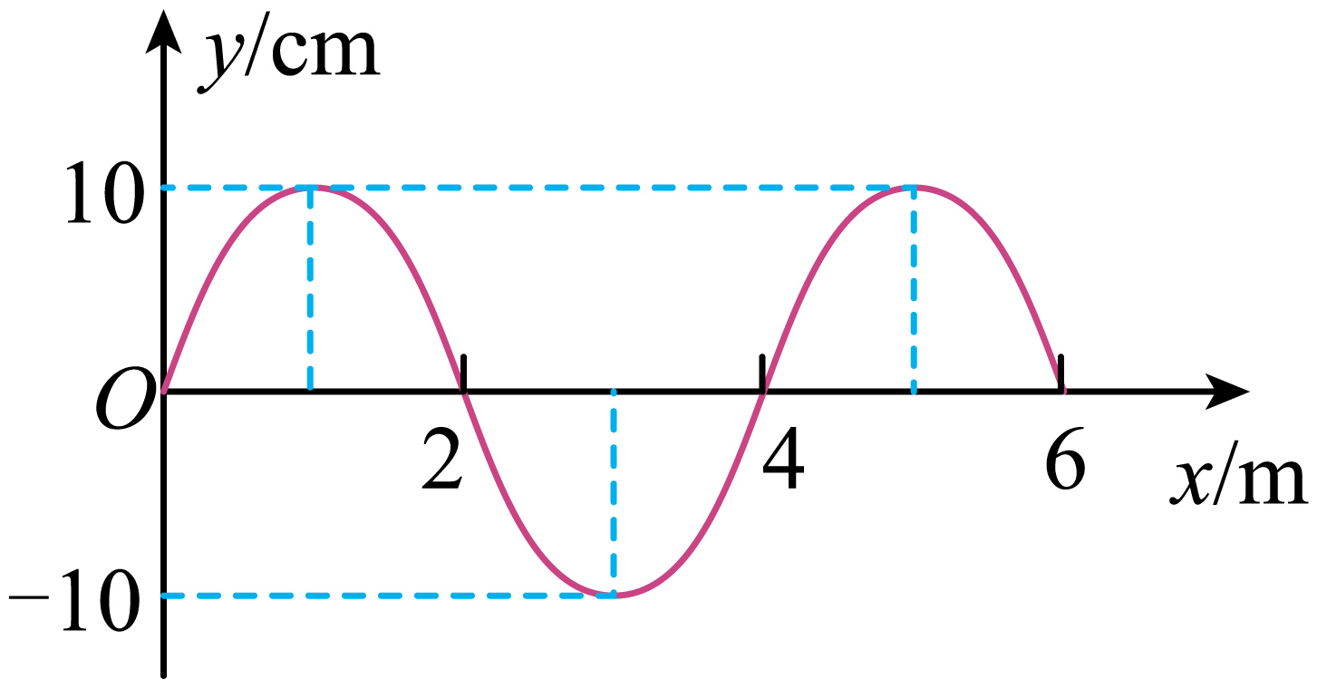
A．该波的周期为$$0.2\text{s}$$
B．该波的波速为$$40\text{m/s}$$
C．$$t_{2}=0.4\text{s}$$时，平衡位置在1m处的质点正处于波峰
D．$$t_{3}=0.3\text{s}$$时，平衡位置在4m处的质点的加速度沿y轴正向
【答案】C
【难度】0.65
【知识点】波长、频率和波速的关系、波的图像
【详解】A．0s时，平衡位置在2 m处的质点向上振动，$$t_{1}=0.1\text{s}$$时，平衡位置在2 m处的质点第一次到达波峰。质点经历
$$\frac{T}{4}=0.1\text{s}$$
即
$$T=0.4\text{s}$$
故A错误；
B．由图可知波长$$λ=4\text{m}$$，波速为
$$v=\frac{λ}{T}=\frac{4}{0.4}\text{m/s}=10\text{m/s}$$
故B错误；
C．$$t_{2}=0.4\text{s}=T$$时，平衡位置在1m处的质点刚好做一次全振动，处于波峰。故C正确；
D．$$t_{3}=0.3\text{s}=\frac{3}{4}T$$时，平衡位置在4m处的质点处于波峰位置，加速度沿y轴正负方向。故D错误。
故选C。
2．向水面上扔一个石块，形成如图所示的波形，已知相邻实线间的距离等于一个波长，不考虑水波的反射，如图甲所示放置A、B两个狭缝，如图乙所示放置C、D两块挡板，以下说法正确的是（ ）
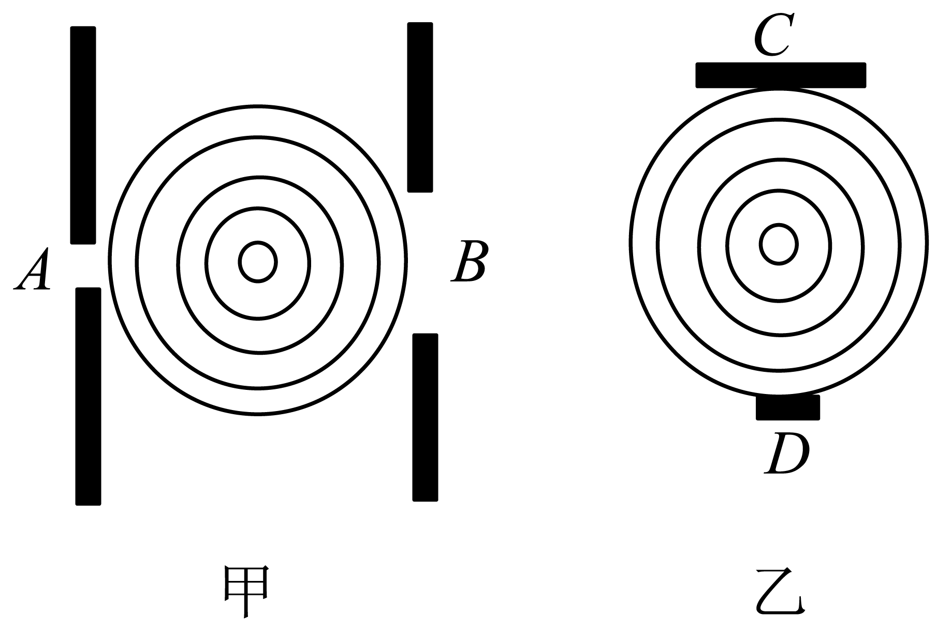
A．狭缝A处不易发生明显的衍射现象 B．狭缝B处容易发生明显的衍射现象
C．挡板C处不会发生衍射现象 D．挡板D处能发生明显衍射现象
【答案】D
【难度】0.65
【知识点】波的衍射
【详解】ABD．当障碍物或孔的尺寸与水波的波长相比差不多、或者小于波长时，才能发生明显的衍射现象；由图可知，狭缝A以及挡板D的尺寸与水波的波长差不多，所以狭缝A和挡板D处能发生明显的衍射现象；狭缝B处的尺寸远大于波长，该处不容易发生明显的衍射现象；故AB错误、D正确
C．水波遇到挡板C时会发生衍射现象，但由于挡板C的尺寸远大于波长，所以衍射现象不明显，故C错误。
故选D。
3．消除噪声污染是当前环境保护的重要课题，内燃机、通风机等在排放各种高速气流的过程中都会发出噪声，如图所示的消声器可以用来削弱高速气流产生的噪声。假设频率为f，传播速度为v的声波沿水平管道自左向右传播，抵达A点时，分成上下两束波沿着虚线a路径和b路径传播，最终在B点相遇时可削弱噪音，下列说法正确的是（ ）
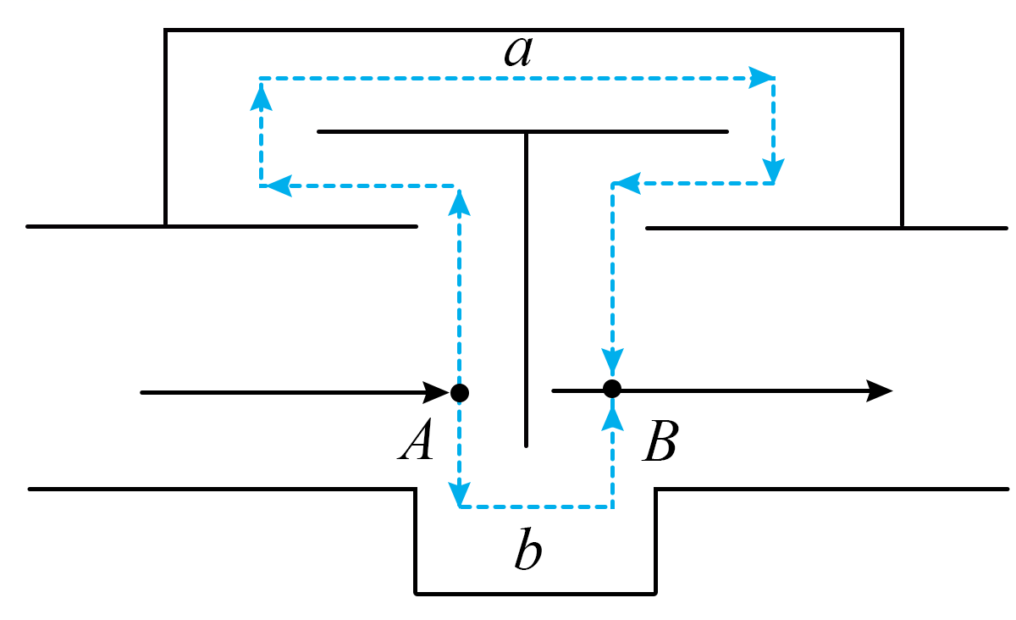
A．该消声器降噪是利用了波的叠加原理
B．当两条路径的长度差为$$\frac{v}{f}$$时，消音效果最好
C．当两条路径的长度差为$$\frac{v}{2f}$$时，消音效果最好
D．这两束波的频率相同，沿a、b路径的速率大小$$v_{a}>v_{b}$$，从A点分开后最终同时到达B点
【答案】C
【难度】0.85
【知识点】波的干涉图样、判断干涉加强和减弱区
【详解】A．该消声器工作原理是利用波的干涉原理，故A错误；
BC．当声波A 处分成的上下两束声波传到B处需满足波程差是半波长的奇数倍时振动减弱，当两条路径的长度差为
$$\frac{v}{2f}=\frac{1}{2}λ$$
时，减噪效果最好；当两条路径的长度差为
$$\frac{v}{f}=λ$$
时，噪音最强，故B错误，C正确；
D．这两束波的频率相同，介质相同，故沿a、b路径的传播速率大小相同，从A点分开后不会同时到达B点，故D错误。
故选C。
4．一列简谐横波沿$$x$$轴传播，$$O、M、N$$是介质中的三个质点，已知$$t=1.0\text{s}$$时刻$$y$$轴右侧的波形图如图甲所示，质点$$N$$的振动图像如图乙所示。下列说法正确的是（ ）
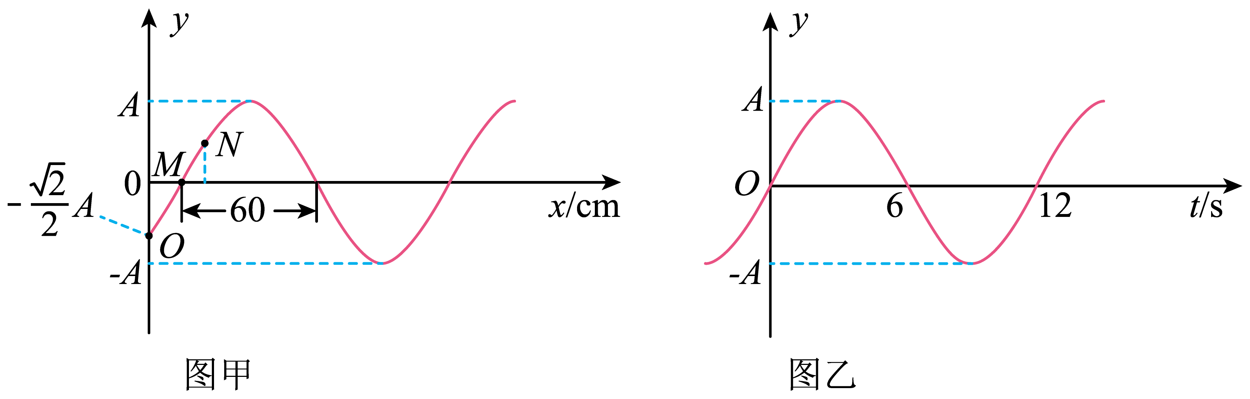
A．从$$t=1.0\text{s}$$开始，波传播时，质点$$M$$比质点$$N$$先到达波谷
B．波在介质中传播的速度为$$5\text{cm/s}$$
C．从$$t=1.0\text{s}$$开始计时，再经历$$3.5\text{s}$$的时间，质点$$O$$回到平衡位置
D．质点$$N$$的平衡位置坐标为$$25\text{cm}$$
【答案】D
【难度】0.65
【知识点】振动图像与波形图的结合
【详解】A．由图乙可知，$$t=1.0\text{s}$$时，质点$$N$$沿$$y$$轴正方向运动，由图甲可判断出波沿$$x$$轴向左传播，此时质点$$M$$也为沿$$y$$轴正向运动，故可知从此时开始质点$$N$$比$$M$$先回到波谷，故A错误；
B．由图甲和图乙可知，波在介质中传播的波长$$λ=120\text{cm}$$，周期$$T=12\text{s}$$，所以波速
$$v=\frac{λ}{T}=10\text{cm/s}$$
故B错误；
C．此时质点$$O$$的振动方向沿$$y$$轴正向，因其相对平衡位置的位移大小为$$\frac{\sqrt{2}}{2}A$$，由
$$\frac{\sqrt{2}}{2}A=A\text{sin}θ$$
可知
$$θ=45°$$
因而质点$$O$$再经过
$$t_{1}=\frac{1}{8}T=1.5\text{s}$$
回到平衡位置，故C错误；
D．由C项分析可知，质点$$M$$的振动状态移至$$O$$点所需时间应等于
$$t_{1}=\frac{1}{8}T$$
也即
$$x_{OM}=vt_{1}=15\text{cm}$$
质点$$N$$经过$$t=1\text{s}$$由平衡位置振动到图甲所示位置，故$$M、N$$两质点平衡位置间的距离
$$x_{MN}=vt=10\text{cm}$$
所以质点$$N$$的平衡位置坐标为
$$x_{OM}+x_{MN}=25\text{cm}$$
故D正确。
故选D。
5．关于下列图中的物理现象，描述正确的是（ ）
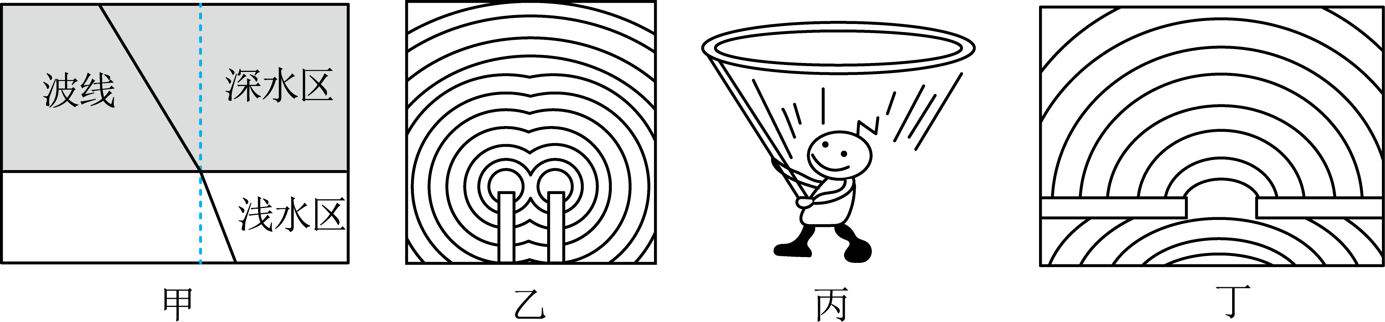
A．甲图，水波由深水区传播至浅水区，传播方向改变，属于波的反射现象
B．乙图，两列同频率的水波在空间叠加，部分区域振动加强，属于波的干涉现象
C．丙图，用竹竿举着蜂鸣器快速转动，听到蜂鸣器频率发生变化，属于波的多普勒效应
D．丁图，水波穿过障位物的小孔后，形成明暗相间条纹，属于波的干涉现象
【答案】BC
【难度】0.85
【知识点】多普勒效应、波的反射和折射、波的衍射、波的干涉图样、判断干涉加强和减弱区
【详解】A．水波从深水区传到浅水区改变传播方向的现象，是波的折射现象，故A错误；
B．乙图，两列同频率的水波在空间叠加，部分区域振动加强，属于波的干涉现象，故B正确；
C．丙图，竹竿举起蜂鸣器快速转动，听到蜂鸣器频率发生变化，属于波的多普勒效应，故C正确。
D．丁图，水波穿过障碍物的小孔后，能传播至两侧区域，属于波的衍射现象，故D错误；
故选BC。
6．甲、乙两列简谐横波在同一均匀介质中沿x轴相向传播，波速均为5m/s。$$t=0$$时刻二者在$$x=2\text{m}$$处相遇，波形图如图所示。关于平衡位置在$$x=2\text{m}$$处的质点P，下列说法正确的是（ ）
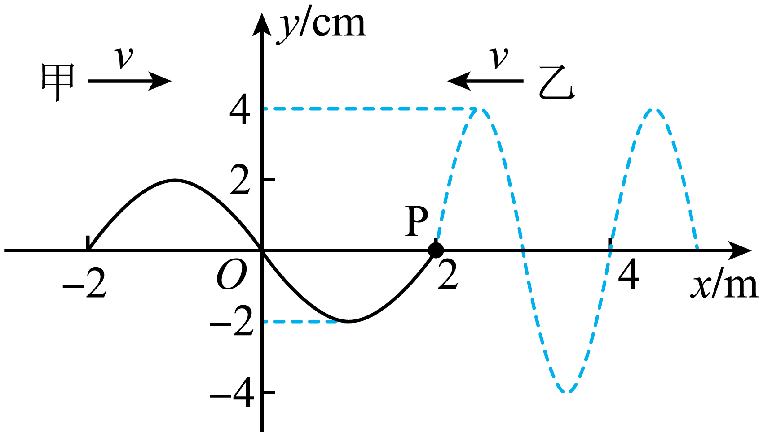
A．$$t=0.2\text{s}$$时，P偏离平衡位置的位移为2cm
B．$$t=0.2\text{s}$$时，P偏离平衡位置的位移为-2cm
C．$$t=0.4\text{s}$$时，P向y轴负方向运动
D．$$t=0.4\text{s}$$时，P向y轴正方向运动
【答案】BD
【难度】0.65
【知识点】波的图像、波的叠加原理
【详解】AB．由于两波的波速均为5m/s，由图可知甲的波长为
$$λ_{1}=4m$$
乙的波长为
$$λ_{2}=2m$$
根据$$v=\frac{λ}{T}$$可得甲的周期
$$T_{1}=0.8s$$
乙的周期
$$T_{2}=0.4s$$
则$$t=0.2s$$，对应甲波的$$\frac{1}{4}T_{1}$$，对应乙波的$$\frac{1}{2}T_{2}$$，故甲波向右、乙波向左平移
$$x_{1}=1m$$
甲波对应P点出现在波谷，乙波对应P点出现在平衡位置，则由波的叠加，结合甲的振幅2cm，乙的振幅为4cm，故P点偏离平衡位置的位移为-2cm，故A错误，B正确；
CD．当$$t=0.4s$$ 时，对应甲波的$$\frac{1}{2}T_{1}$$，对应乙波的$$T_{2}$$，故甲波向右、乙波向左平移
$$x_{2}=2m$$
甲波对应P点出现在平衡位置，向y轴正方向运动；乙波对应P点出现在平衡位置，向y轴正方向运动；据波的叠加可知，t=0.4s时，P向y轴正方向运动，故C错误，D正确。
故选BD。
7．如图所示为一列横波在不同时刻的波形，1~19为介质中间隔相等的质点，下列说法正确的是（ ）
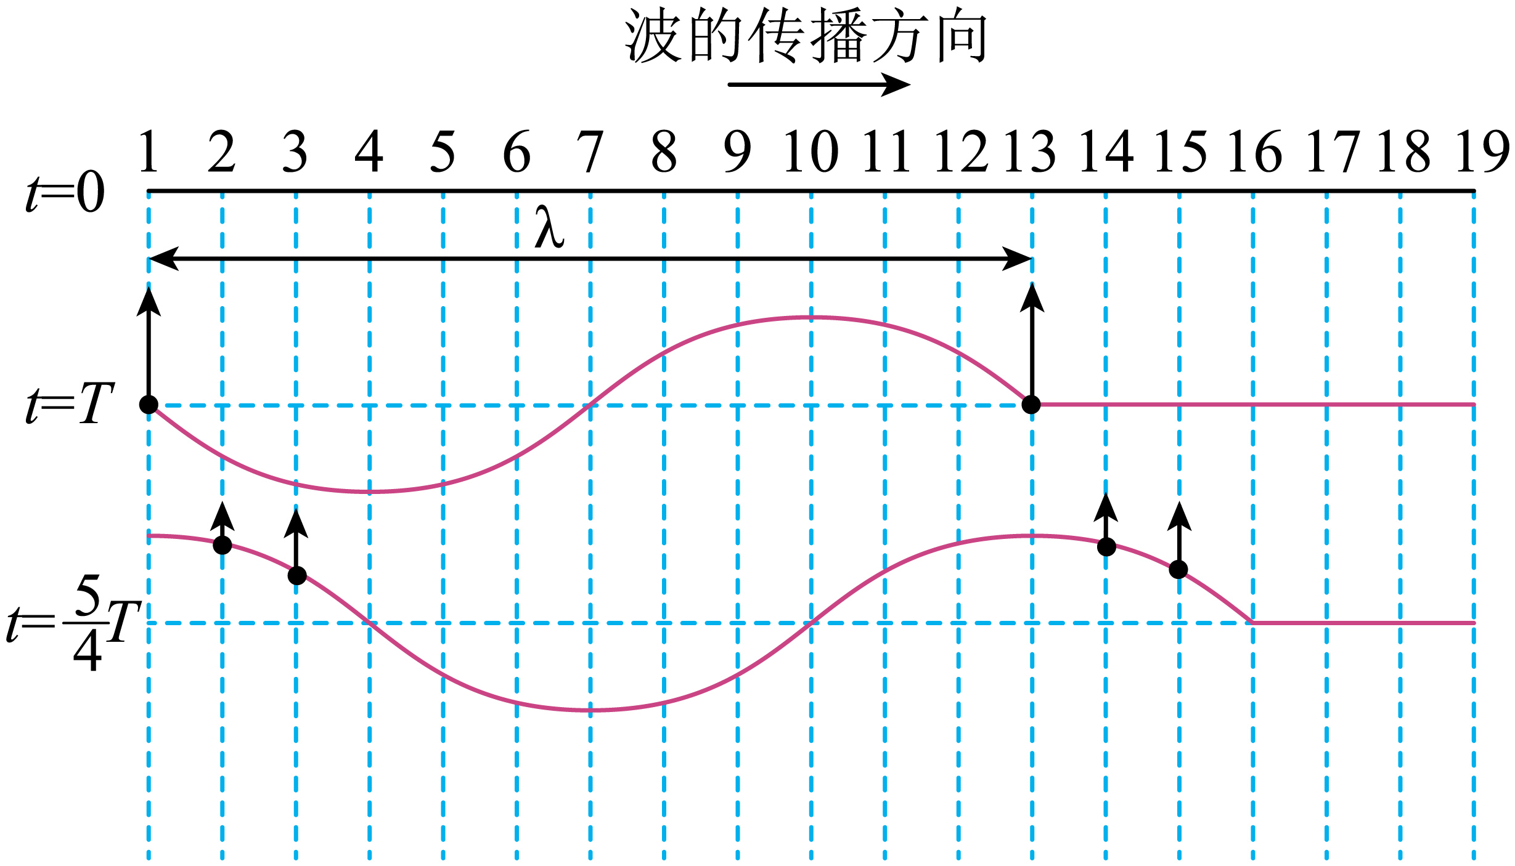
A．机械波在均匀介质中沿传播方向一定匀速传播，其传播速度即波速是定值
B．质点3与质点15的振动情况有时一致，有时不一致
C．周期和波长分别描述了机械波在时间和空间上的周期性
D．在一列波中，如果两个质点的振动情况总是相同的，则这两个质点平衡位置间的距离为半个波长的整数倍
E．在一列波中，如果两个质点的振动情况总是相同的，则这两个质点平衡位置间的距离为一个波长的整数倍
【答案】ACE
【难度】0.65
【知识点】机械振动和机械波的关系
【详解】A．机械波在同一均匀介质中沿传播方向一定匀速传播，其传播速度即波速是定值，故A正确；
B．质点3与质点15之间的距离正好等于一个波长，振动情况始终完全一致，故B错误；
C．周期和波长分别描述了机械波在时间和空间上的周期性，故C正确；
DE．在一列波中，如果两个质点的振动情况总是相同的，则这两个质点平衡位置间的距离为一个波长的整数倍，故D错误，E正确。
故选ACE。
8．一列简谐横波在某时刻的波形如图中实线所示,经0.2 s后波形如上右图中虚线所示,则下列说法中正确的是（ ）
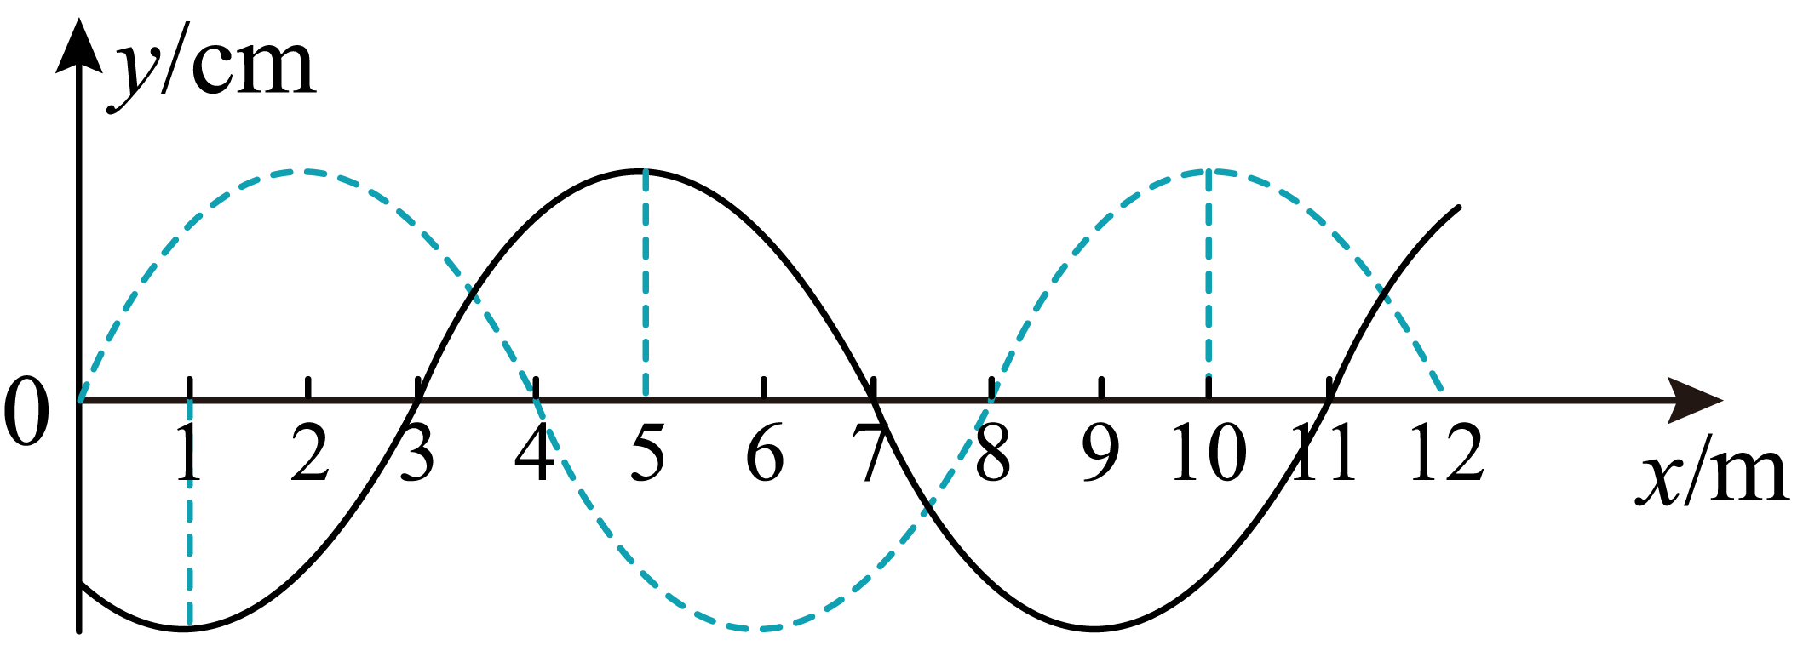
A．若波向x轴正方向传播，则该波的最小波速为25 m/s
B．若波速为15 m/s,波一定向x轴负方向传播
C．该波的周期可能为0.32 s
D．该波的周期不可能小于0.2 s
【答案】ABC
【难度】0.85
【知识点】求周期的多解问题、求波速的多解问题、传播方向的多解问题
【详解】A．从图中可知该简谐横波波长
$$λ=8\text{m}$$
若波沿x轴正方向传播，传播的距离为
$$x_{1}=（nλ+5）\text{m}=（8n+5）\text{m}$$，（n=0，1，2，3…）
故波速为
$$v_{1}=\frac{x_{1}}{t}=\frac{8n+5}{0.2}\text{m/s}=（40n+25）\text{m/s}$$，（n=0，1，2，3…）
当$$n=0$$时，波速最小，为
$$v_{1}=25\text{m/s}$$
故A正确；
B．若波沿x轴负方向传播，传播的距离为
$$x_{2}=（nλ+3）\text{m}=（8n+3）\text{m}$$，（n=0，1，2，3…）
故波速为
$$v_{2}=\frac{x_{2}}{t}=\frac{8n+3}{0.2}\text{m/s}=（40n+15）\text{m/s}$$，（n=0，1，2，3…）
当$$n=0$$时，波速为
$$v_{2}=15\text{m/s}$$
若波速为15m/s，波可以沿x轴负方向传播，而向x轴正方向传播则最小速度为25m/s，故不可能沿x轴正方向传播，故B正确；
C．波沿x轴正方向传播，周期为
$$T_{1}=\frac{λ}{v_{1}}=\frac{16}{80n+50}\text{s}$$，（n=0，1，2，3…）
当$$n=0$$时，周期为
$$T_{1}=0.32\text{s}$$
该波的周期可能为0.32s，故C正确；
D．波沿x轴负方向传播，周期为
$$T_{2}=\frac{λ}{v_{2}}=\frac{16}{80n+30}\text{s}$$，（n=0，1，2，3…）
当$$n≥1$$时，周期为
$$T_{2}≤0.2\text{s}$$
该波的周期可以小于0.2s，故D错误。
故选ABC。
二、非选择题：本题共5小题，共52分。
9．某一报告厅的平面图为矩形ABCD，如图所示，A、B两处设有两个与某同学等高的两个喇叭，AC间距为12m，AB间距为16m，某同学沿直线从C位置运动到D位置的过程中，在某些位置听不到声音，有些位置声音很强。已知空气中声速为340m/s，喇叭发出声音的频率为136Hz，声波的波长为_______，听不到声音的位置有________个。
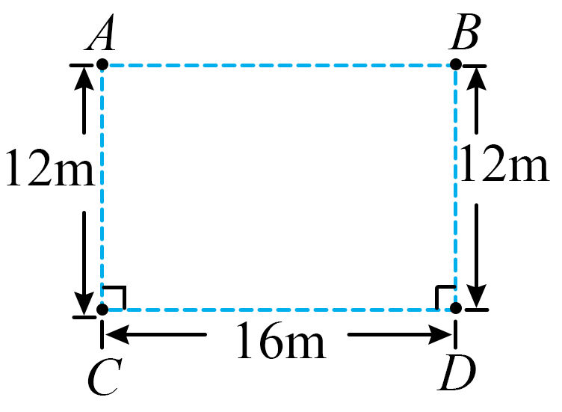
【答案】 2.5m 6
【难度】0.65
【知识点】波长、频率和波速的关系、波的干涉图样、判断干涉加强和减弱区
【详解】[1]声波的波长
$$λ=\frac{v}{f}=2.5m$$
[2]到A、B处的距离差为半个波长奇数倍的位置，两声音干涉相抵消，听不到声音。CD连线的中点O到两喇叭的距离差为0，从中点O向两边到两喇叭的距离差逐渐增大，由几何关系可知
$$x_{BC}=\sqrt{{12}^{2}+{16}^{2}}m=20m$$
可知C、D两点到两喇叭的距离差最大为
$$Δx=20m-12m=8m$$
故O点两边到两喇叭的距离差增大到
$$\frac{λ}{2}=1.25m，\frac{λ}{2}×3=3.75m，\frac{λ}{2}×5=6.25m$$
三个位置时，听不到声音，由对称性可知，听不到声音的位置有6个。
10．一列简谐横波在介质中沿x轴负方向传播，$$t=0$$时刻的波形如图所示。质点P此刻的位移为4cm，质点Q位于$$x=4\text{m}$$处。当$$t=11\text{s}$$时，质点Q恰好第三次到达波峰。求：
（1）该波的波长及周期；
（2）该波波速的大小；
（3）质点P在9s内的路程。
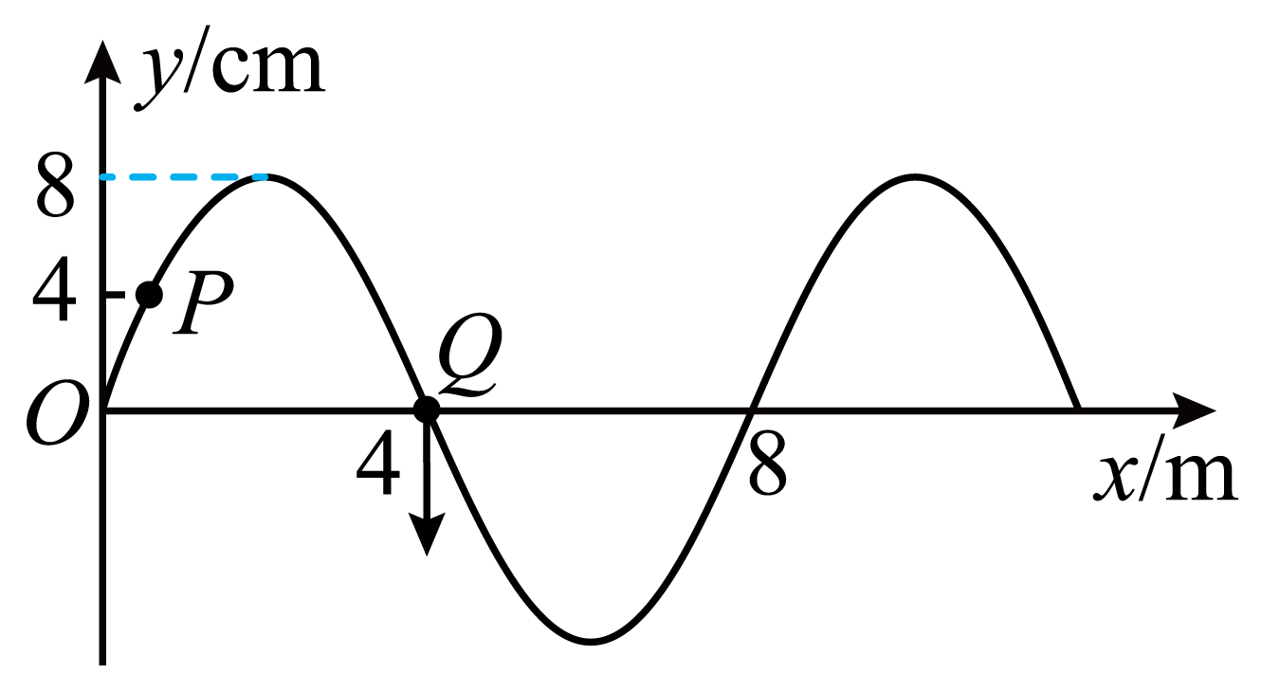
【答案】（1）8m，4s；（2）2m/s；（3）$$76−4\sqrt{3}\left(\text{cm}\right)$$
【难度】0.65
【知识点】波长、频率和波速的关系、波的图像
【详解】（1）根据图像可知，波长
$$λ=8\text{m}$$
波沿x轴负方向传播，根据同侧法可知，0时刻，质点Q向下振动，当$$t=11\text{s}$$时，质点Q恰好第三次到达波峰，则有
$$2T+\frac{3}{4}T=11\text{s}$$
解得
$$T=4\text{s}$$
（2）该波的波速为
$$v=\frac{λ}{T}$$
解得
$$v=2\text{m/s}$$
（3）该波的波动方程为
$$y=Asin\frac{2π}{λ}x=8sin\frac{π}{4}x\left(\text{cm}\right)$$
0时刻，平衡位置为$$\frac{λ}{6}$$的质点对应的坐标值
$$y_{0}=Asin\frac{2π}{λ}⋅\frac{λ}{6}=4\sqrt{3}\text{cm}$$
波沿x轴负方向传播，可知，上述质点第一次到达波峰位置波传播的距离
$$Δx_{1}=\frac{λ}{4}−\frac{λ}{6}=\frac{λ}{12}$$
0时刻，质点P的位移为4cm，解得质点P的平衡位置坐标为
$$x_{P}=\frac{2}{3}\text{m}=\frac{λ}{12}$$
上述传播距离对应时间
$$Δt_{1}=\frac{T}{12}$$
波沿x轴负方向传播，可知，质点P第一次到达波峰位置波传播的距离
$$Δx_{2}=\frac{λ}{4}−\frac{λ}{12}=\frac{λ}{6}$$
上述传播距离对应时间
$$Δt_{2}=\frac{T}{6}$$
由于
$$t=9\text{s}=2T+\frac{T}{6}+\frac{T}{12}$$
可知，质点P在9s内的路程
$$s=2×4×8\text{cm}+4\text{cm}+\left(8−4\sqrt{3}\right)\text{cm}=76−4\sqrt{3}\left(\text{cm}\right)$$
11．如图所示为一列沿x轴方向传播的机械波，实线和虚线分别为$$t=0$$时刻和$$t+Δt=0.3\text{s}$$时刻的波形，B和C是横坐标分别为$$1\text{m}$$和$$3\text{m}$$的两个质点，求：
（1）该波的波长；
（2）若向右运动，在t时刻质点B的振动方向；
（3）若周期大于$$\text{Δ}t$$，该波的周期；
（4）该波的波速。
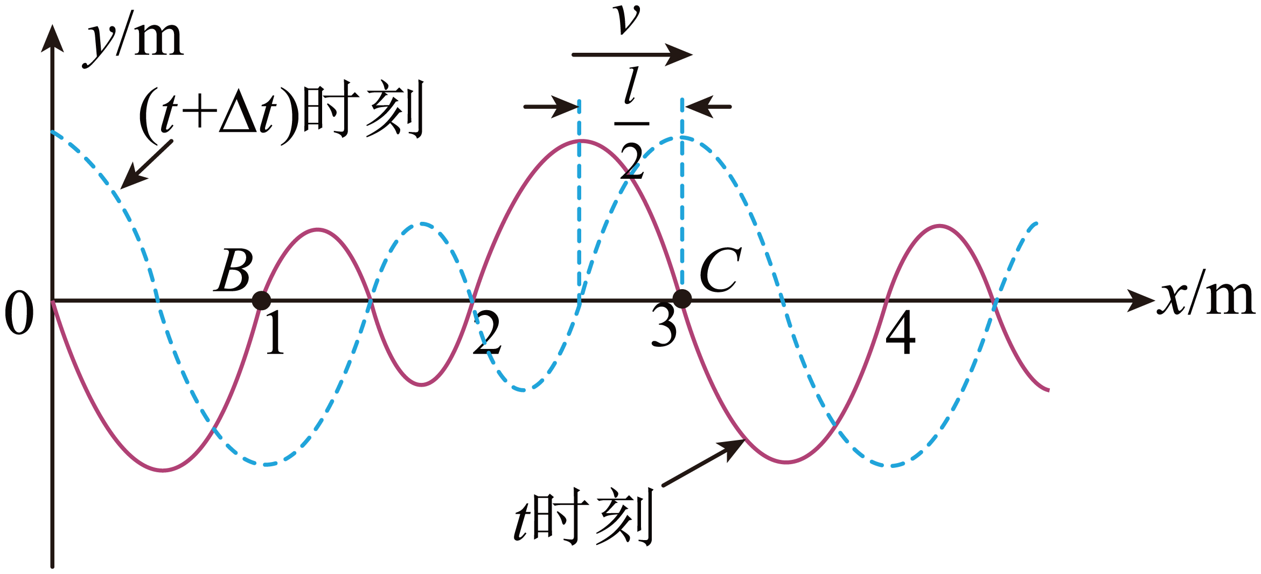
【答案】（1）3m；（2）沿y轴负向；（3）1.8s；（4）$$v=\frac{5}{3}\left(6n+1\right)\text{m/s}$$（n=0，1，2，3…）
【难度】0.85
【知识点】求周期的多解问题、求波速的多解问题
【详解】（1）由图可知该波的波长为
$$λ=3\text{m}$$
（2）根据波的平移法则可知在t时刻质点B的振动方向沿y轴负向；
（3）根据波的周期性，可知
$$Δt=nT+\frac{T}{6}$$（n=0，1，2，3…）
则有
$$T=\frac{1.8}{6n+1}$$（n=0，1，2，3…）

当n=0时，有
T=1.8s
（4）根据波速的表达式
$$v=\frac{λ}{T}$$
可得
$$v=\frac{5}{3}\left(6n+1\right)\text{m/s}$$（n=0，1，2，3…）
12．如图甲所示水槽中放有一个挡板，挡板上开有小孔A、B，A、B两点距波源s的距离分别为$$\text{3m}$$、$$\text{4m}$$，波源s的振动图像如图乙所示。我们可以把水波简化看作简谐波，已知水波的波长$$λ=2\text{m}$$。求：
（1）从波源振动开始计时，在$$t=12\text{s}$$时间内，小孔A处的质点通过的路程；
（2）在挡板前方$$x=15\text{m}$$处的水面上有一点C，直线AC与挡板垂直，AB距离$$\text{4m}$$，请计算说明AC线段上振动加强点（除A外）的个数。
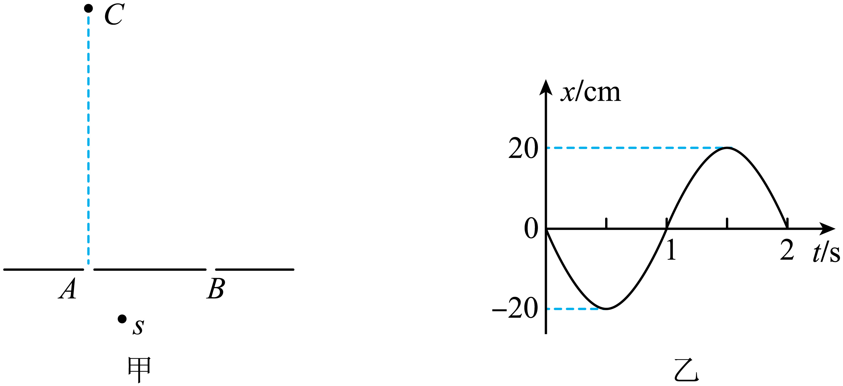
【答案】（1）360cm；（2）$$AC$$上有2个振动加强点
【难度】0.65
【知识点】波长、频率和波速的关系、波的干涉图样、判断干涉加强和减弱区
【详解】（1）通过图像可知，水波的振动周期为$$T=2\text{s}$$，可知水波的波速为
$$v=\frac{λ}{T}=1\text{m/s}$$
则水波从波源传播到A点所需时间为
$$t_{1}=\frac{x_{sA}}{v}=3\text{s}$$
故在t＝12s时间内，小孔A处的质点通过的路程
$$t-t_{1}$$＝9s＝4.5T
S_{A}＝18A＝360cm
（2）设$$AC$$线段上P点为振动加强点，则满足
$$\left(sB+BP\right)−\left(sA+AP\right)=2n⋅\frac{λ}{2}$$
整理得
$$BP−AP=nλ\text{+}\frac{λ}{2}=\left(2n+1\right)\text{m}\left(n=0,1,2…\right)$$
根据几何关系可知
$$BP−AP<AB$$
根据几何关系可知
$$\left(sB−sA\right)<AB<\left(sB+sA\right)$$
即
$$1\text{m}<AB<7\text{m}$$
因为$$AB$$距离等于4米，$$3\text{m<}AB≤5\text{m}$$，则
$$BP−AP=\left(2n+1\right)\text{m}<5\text{m}$$
解得n存在两个解
$$n=0$$或$$n=1$$
由几何关系可知，AC上的点，越靠近C点，波程差越小，故分析最靠近C点的加强点是否满足距离关系即可，设较远点为$$P'$$，对应$$n=0$$，则同理满足
$$9<{\left(AP'+1\right)}^{2}−AP'^{2}≤25$$
解得
$$4<AP'<12<AC$$
故有2个加强点。
13．如图甲所示，均匀介质中有三角形PQR，$$\overline{PR}=2.0$$m，$$\overline{QR}=3.8$$m，P处有一个波源，从$$t=0$$时刻开始按图乙所示规律做简谐运动，产生的简谐横波在三角形平面内传播，经过时间$$Δt=4.0$$s，R处的介质开始振动。求：
（1）从$$t_{1}=1.1\text{s}$$到$$t_{2}=6.0\text{s}$$波源的位移大小和路程；
（2）简谐横波的波长；
（3）若Q处也有一个与P处完全相同的振源，则达到稳定后，R处介质的振幅是多少？已知波传播时无衰减。
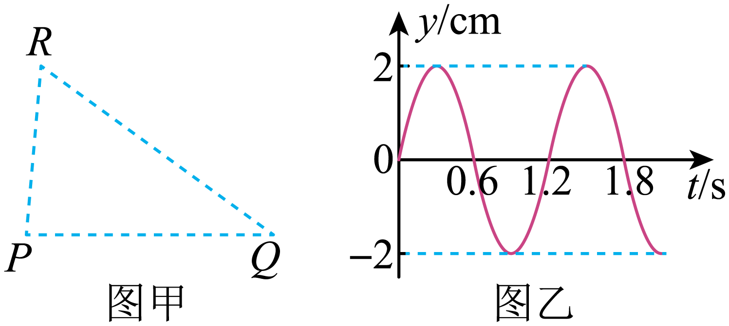
【答案】（1）1cm，33cm；（2）$$λ=0.6\text{m}$$；（3）4cm
【难度】0.65
【知识点】简谐运动的图像、波长、频率和波速的关系、波的叠加原理
【详解】（1）由图乙得振动周期
$$T=1.2\text{s}$$
波源P的位移—时间关系为
$$y=2sin（\frac{2π}{1.2}t）\text{cm}$$
分别代入$$t_{1}=1.1\text{s}$$、$$t_{2}=6.0\text{s}$$得
$$y_{1}=−1\text{cm}$$，$$y_{2}=0\text{cm}$$
则从$$t_{1}=1.1\text{s}$$到$$t_{2}=6.0\text{s}$$波源的位移大小为
$$Δy=y_{2}−y_{1}=1\text{cm}$$
由于
$$Δt_{12}=6.0\text{s}−1.1\text{s}=4.9\text{s}=0.1\text{s}+4T$$
则从$$t_{1}=1.1\text{s}$$到$$t_{2}=6.0\text{s}$$波源的路程为
$$l=\left(0−y_{1}\right)+4×4A=33\text{cm}$$
（2）由题意得波速
$$v=\frac{\overline{PR}}{Δt}=0.5\text{m}/\text{s}$$
所求波长
$$λ=vT=0.6\text{m}$$
（3））由题意得
$$\overline{QR}−\overline{PR}=3\text{λ}$$
且P、Q波源完全相同，故R处介质振动为加强点，振动的振幅为
$$A^{′}=2×2\text{cm}=4\text{cm}$$
14．某仪器发射甲、乙两列横波，在同一均匀介质中相向传播，波速v大小相等。某时刻的波形图如图所示，则这两列横波（ ）
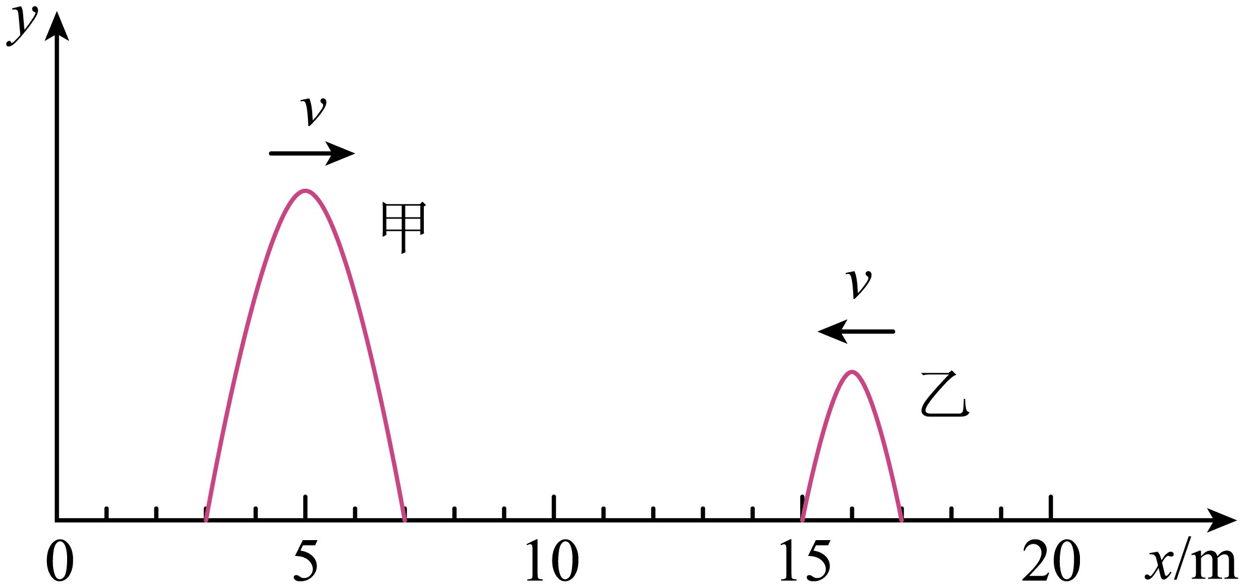
A．在$$x=9.0\text{m}$$处开始相遇 B．在$$x=10.0\text{m}$$处开始相遇
C．波峰在$$x=10.5\text{m}$$处相遇 D．波峰在$$x=11.5\text{m}$$处相遇
【答案】C
【难度】0.65
【知识点】波的叠加原理
【详解】AB．由题意可知两列波的波速相同，所以相同时间内传播的距离相同，故两列横波在$$x=11.0\text{m}$$处开始相遇，故AB错误；
CD．甲波峰的坐标为$$x_{1}=5\text{m}$$，乙波峰的坐标为$$x_{2}=16\text{m}$$，由于两列波的波速相同，所以波峰在
$$x^{′}=5\text{m}+\frac{16−5}{2}\text{m}=10.5\text{m}$$
处相遇，故C正确，D错误。
故选C。
15．如图（a）所示，利用超声波可以检测飞机机翼内部缺陷。在某次检测实验中，入射波为连续的正弦信号，探头先后探测到机翼表面和缺陷表面的反射信号，分别如图（b）、（c）所示。已知超声波在机翼材料中的波速为$$\text{6300m/s}$$。关于这两个反射信号在探头处的叠加效果和缺陷深度d,下列选项正确的是（ ）
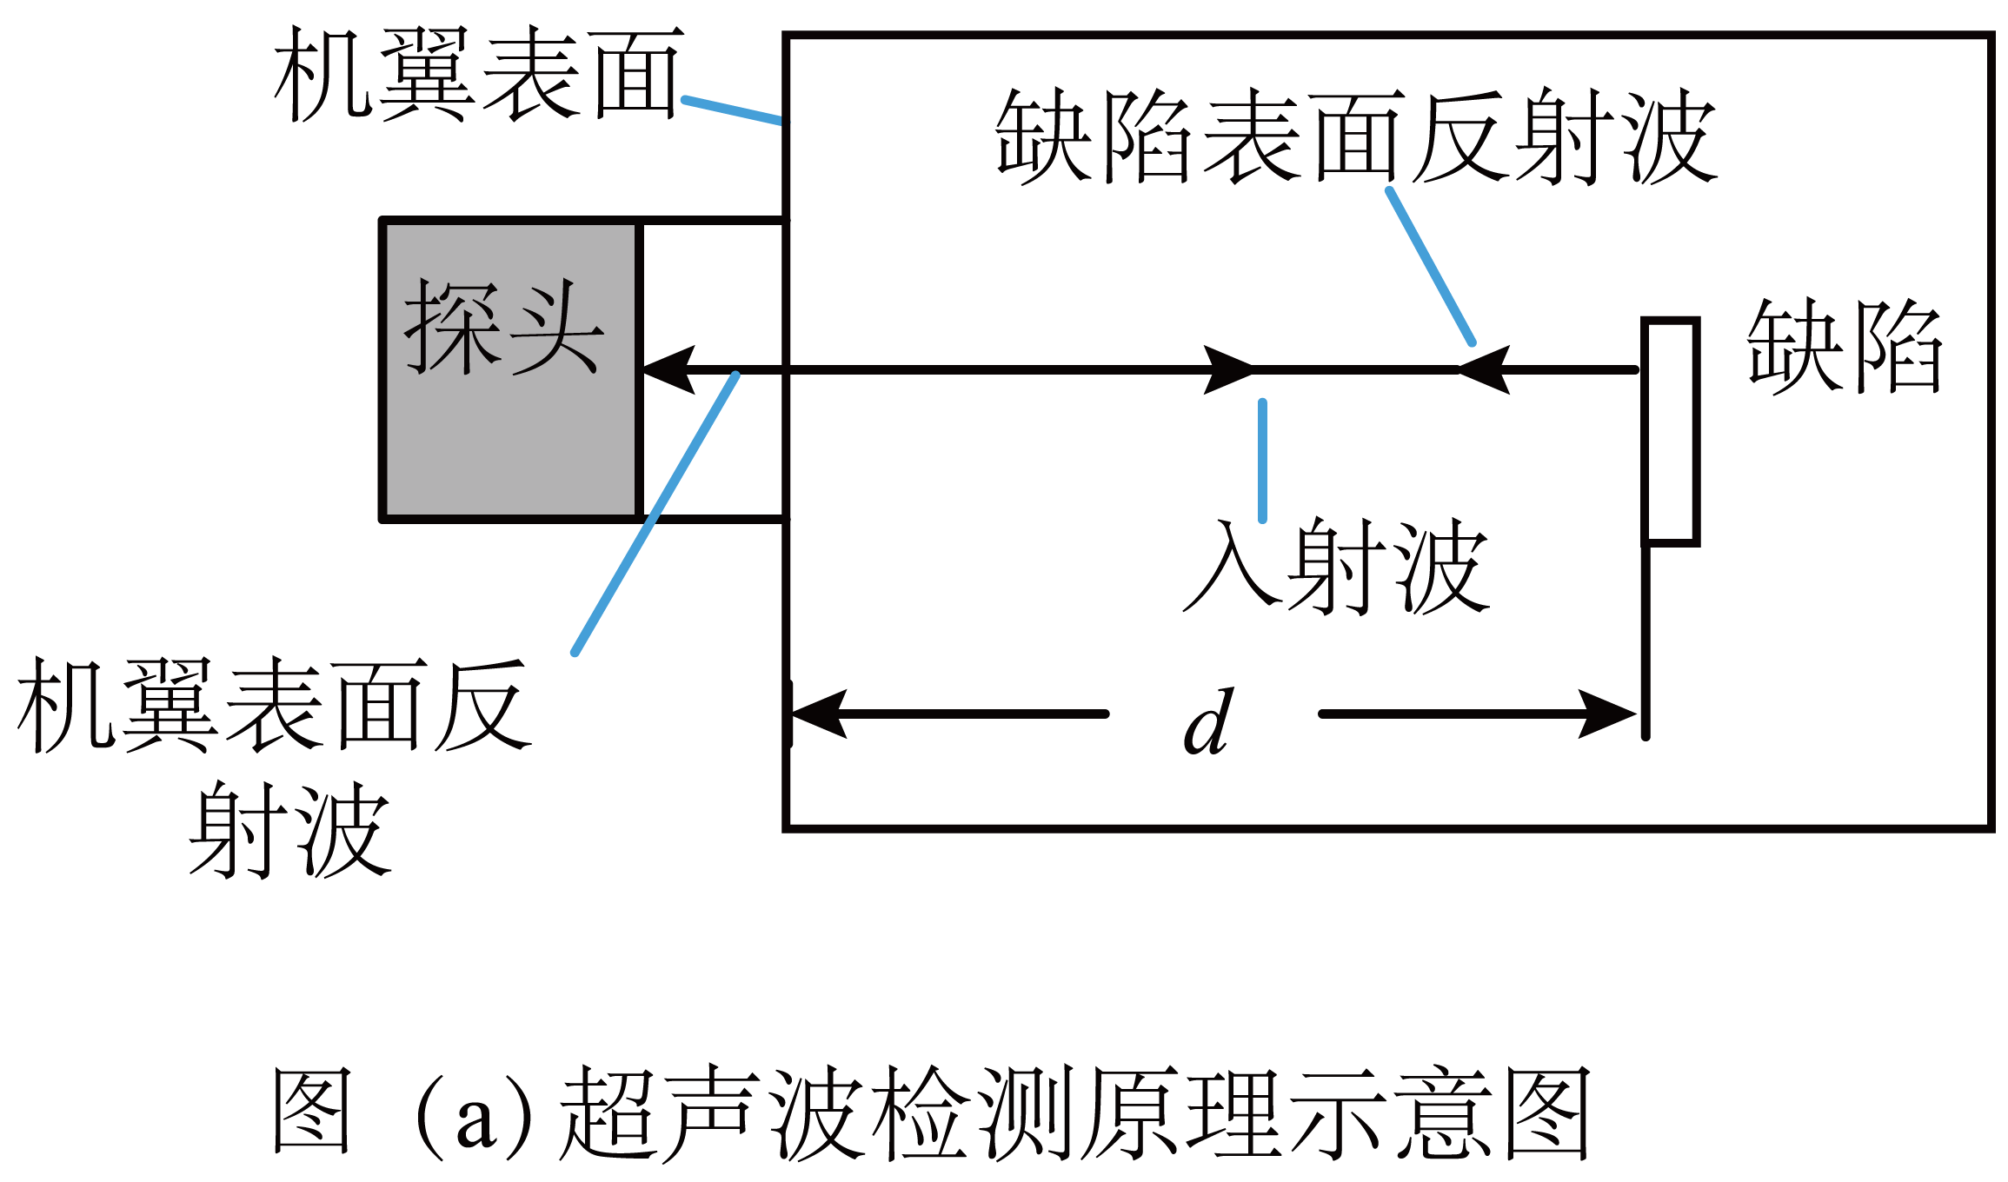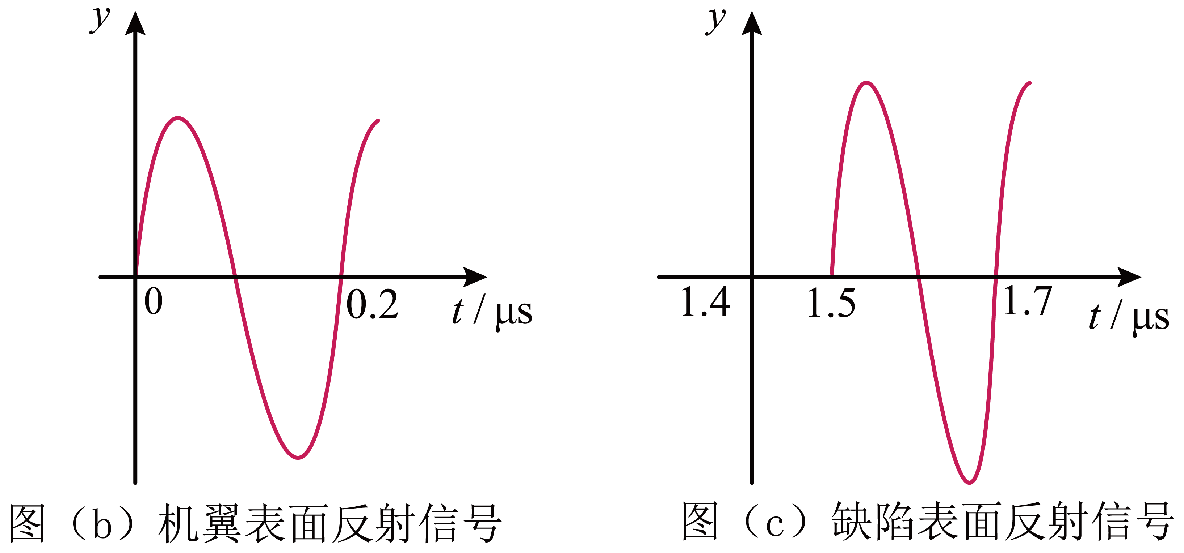
A．振动减弱；$$d=4.725\text{mm}$$ B．振动加强；$$d=4.725\text{mm}$$
C．振动减弱；$$d=9.45\text{mm}$$ D．振动加强；$$d=9.45\text{mm}$$
【答案】A
【难度】0.65
【知识点】波长、频率和波速的关系、波的叠加原理
【详解】根据反射信号图像可知，超声波的传播周期为
$$T=2×{10}^{−7}\text{s}$$
又波速v=6300m/s，则超声波在机翼材料中的波长
$$λ=vT=1.26×{10}^{−3}\text{m}$$
结合题图可知，两个反射信号传播到探头处的时间差为
$$t=1.5×{10}^{−6}\text{s}$$
故两个反射信号的路程差
$$2d=vΔt=9.45×{10}^{−3}\text{m}=\frac{15}{2}λ$$
解得
$$d=4.725\text{mm}$$
两个反射信号在探头处振动减弱，A正确。
故选A。
16．水槽中平静的水面上漂着两片小纸屑$$A$$、$$B$$。如图所示，O、A、B在一条直线上，OA=2AB，$$0$$时刻开始用笔尖周期性地轻点水面O点，t₁时刻观察到$$A$$开始振动，B开始振动的时刻为（ ）
A．t₁ B．$$\frac{3t_{1}}{2}$$ C．2t₁ D．$$\frac{5t_{1}}{2}$$
【答案】B
【难度】0.85
【知识点】波长、频率和波速的关系
【详解】机械波的波速$$v$$不变，设OA=2AB=2L，故可得
$$t_{1}=\frac{2L}{v}$$
可得
$$t_{AB}=\frac{L}{v}=\frac{1}{2}t_{1}$$
故可得B振动的时刻为
$$t=t_{1}+t_{AB}=\frac{3}{2}t_{1}$$
故选B。
17．甲、乙两列简谐横波在同一均匀介质中沿x轴相向传播，波速均为2m/s。t=0时刻二者在x=2m处相遇，波形图如图所示。关于平衡位置在x=2m处的质点P，下列说法正确的是（ ）
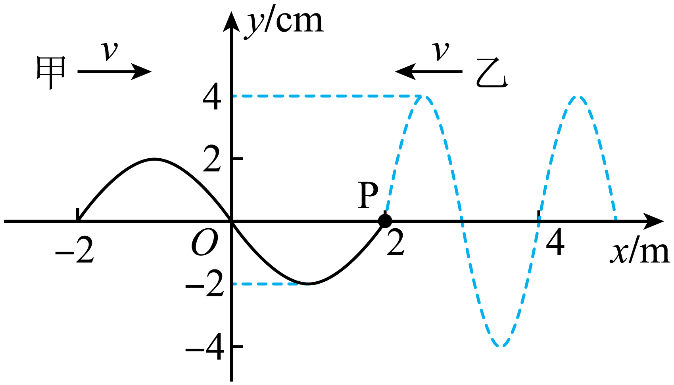
A．t=0.5s时，P偏离平衡位置的位移为0
B．t=0.5s时，P偏离平衡位置的位移为$$−2\text{cm}$$
C．t=1.0s时，P向y轴正方向运动
D．t=1.0s时，P向y轴负方向运动
【答案】BC
【难度】0.65
【知识点】波的叠加原理
【详解】AB．在$$0.5\text{s}$$内，甲、乙两列波传播的距离均为
$$Δx=vΔt=2×0.5\text{m}=1\text{m}$$
根据波形平移法可知，$$t=0.5\text{s}$$时，$$x=1\text{m}$$处甲波的波谷刚好传到P处，$$x=3\text{m}$$处乙波的平衡位置振动刚好传到P处，根据叠加原理可知，$$t=0.5\text{s}$$时，P偏离平衡位置的位移为$$−2\text{cm}$$，故A错误，B正确；
CD．在$$1.0\text{s}$$内，甲、乙两列波传播的距离均为
$$Δx^{′}=vΔt^{′}=2×1.0\text{m}=2\text{m}$$
根据波形平移法可知，$$t=1.0\text{s}$$时，$$x=0$$甲波的平衡位置振动刚好传到P处，$$x=4\text{m}$$处乙波的平衡位置振动刚好传到P处，且此时两列波的振动都向y轴正方向运动，根据叠加原理可知，$$t=1.0\text{s}$$时，P向y轴正方向运动，故C正确，D错误。
故选BC。
18．一列简谐横波沿x轴传播，周期为$$2\text{s}$$，$$t=0$$时刻的波形曲线如图所示，此时介质中质点b向y轴负方向运动，下列说法正确的是（ ）
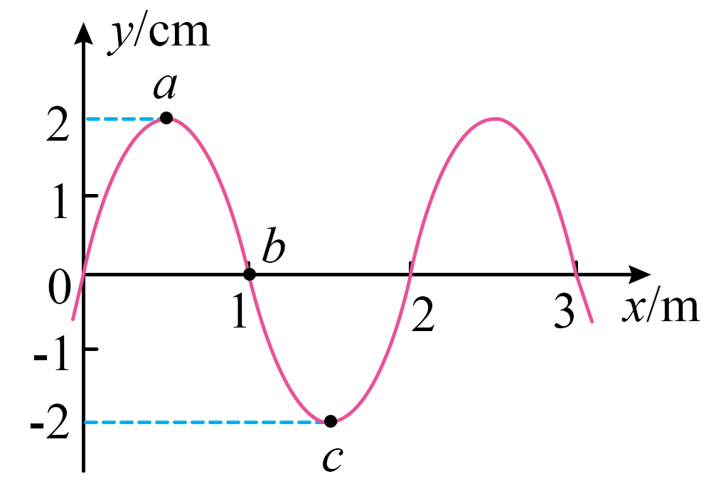
A．该波的波速为$$1.0\text{m}/\text{s}$$
B．该波沿x轴正方向传播
C．$$t=0.2\text{5s}$$时质点a和质点c的运动方向相反
D．$$t=0.\text{5s}$$时介质中质点a向y轴负方向运动
E．$$t=1.\text{5s}$$时介质中质点b的速率达到最大值
【答案】ACD
【难度】0.65
【知识点】波长、频率和波速的关系、波的图像
【详解】A．由图可知波长为
$$λ=2\text{m}$$
则该波的波速为
$$v=\frac{λ}{T}=\frac{2}{2}\text{m}/\text{s}=1.0\text{m}/\text{s}$$
故A正确；
B．此时介质中质点b向y轴负方向运动，根据波形平移法可知，该波沿x轴负方向传播，故B错误；
C．由于质点a和质点c之间的距离为半个波长，则质点a和质点c的振动完全相反，所以$$t=0.2\text{5s}$$时质点a和质点c的运动方向相反，故C正确；
D．$$t=0$$时刻质点a处于波峰位置，则$$t=0.\text{5s}$$时，质点a刚好经过平衡位置向y轴负方向运动，故D正确；
E．$$t=0$$时刻质点b处于平衡位置向y轴负方向运动，则$$t=1.\text{5s}$$时，质点b刚好处于波峰位置，此时质点b的速率为0，故E错误。
故选ACD。

